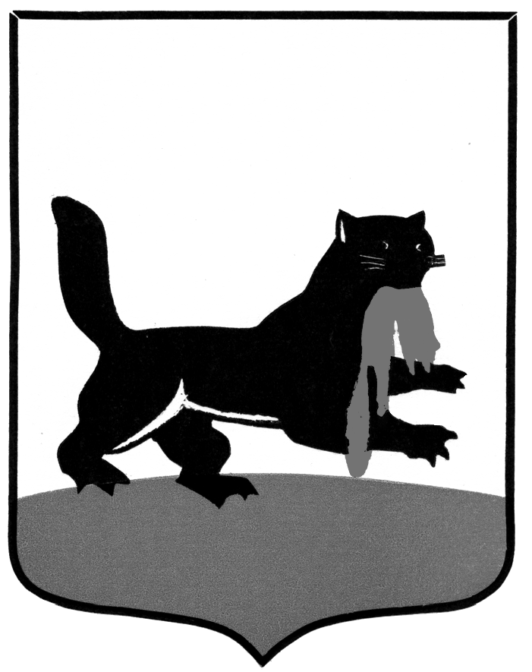
РОССИЙСКАЯ ФЕДЕРАЦИЯ

г. Иркутск

МЭР ГОРОДА

664025, г. Иркутск, ул. Ленина,14, www.admirk.ru тел. 52-00-00

от 20.01.2017 № 059-72-60/7
на № ______________ от _________________
Законодательное Собрание
Иркутской области

Председателю Законодательного Собрания Иркутской области
Брилке С.Ф.

Уважаемый Сергей Фатеевич!

В соответствии со статьей 53 Устава Иркутской области, статьей 44 Закона Иркутской области «О правовых актах Иркутской области и правотворческой деятельности в Иркутской области», вношу на рассмотрение Законодательного Собрания Иркутской области проект закона Иркутской области «О внесении изменения в статью 2 Закона Иркутской области «Об отдельных вопросах регулирования административной ответственности в области благоустройства территорий муниципальных образований Иркутской области».

Приложения:
1) проект закона Иркутской области «О внесении изменения в статью 2 Закона Иркутской области «Об отдельных вопросах регулирования административной ответственности в области благоустройства территорий муниципальных образований Иркутской области» на 1 л.;
2) постановление администрации города Иркутска от 20.01.2017 г. № 031-06-32/7 «О законодательной инициативе» на 4 л.;
3) пояснительная записка к проекту закона Иркутской области «О внесении изменения в статью 2 Закона Иркутской области «Об отдельных вопросах регулирования административной ответственности в области благоустройства территорий муниципальных образований Иркутской области» на 5 л.

Д.В. Бердников

